UNIVERZITA KOMENSKÉHO V BRATISLAVE
FAKULTA MATEMATIKY, FYZIKY A INFORMATIKY

ZÁVEREČNÁ SPRÁVA

Športový klub

zimný semester 2015/2016

Matej Kellner
Zuzana Majeríková
Adam Turňa
Tomáš Žitňanský

Obsah
1 Analýza používateľov 5
1.1 Bežný používateľ 5
1.1.1 Užívateľ s profilom 5
1.1.2 Súťažiaci 5
1.2 Administrátor 5
2 Diagramy 6
2.1 Entitno-relačný diagram 6
2.2 Use-case diagram 6
2.2.1 Pridať preteky 7
2.2.2 Editovať preteky 7
2.2.3 Zaznamenať výsledky 7
2.2.4 Exportovať zoznam súťažiacich 8
2.2.5 Editovanie používateľa 8
2.2.6 Vymazať používateľa 8
2.2.7 Pridať používateľa 8
2.2.8 Prezeranie pretekov 8
2.2.9 Prihlásiť sa na preteky 8
2.2.10 Editovať profil 9
2.3 Stavový diagram 9
2.3.1 Diagram administrátora 9
2.3.2 Diagram používateľov 9
2.3.3 Diagram súťažiacich 9
2.3.4 Diagram pretekov 10
3 Používateľské rozhranie 11
3.1 Spoločné rozhranie 11
3.1.1 Navigáciu so zoznamom pretekov 11
3.1.2 Zoznam prihlásených používateľov 11
3.1.3 Zoznam neprihlásených používateľov 11
3.1.4 Informačný zoznam užívateľov rozdelený do kategórií 12
3.1.5 Zapísanie výkonov a doplnkových informácii k pretekom 13
3.2.1 Komponent na pridanie, editáciu a vymazanie pretekov 16
3.2.2 Zmazanie používateľa 17
3.2.3 Tlačidlo na export tabuľky 18
3.2.4 Záverečné zhodnotenie pretekov 18
3.2.5 Spravovanie kategórií a oddielov 19
4 Analýza technológií 21
4.1 HTML5 21
4.2 CSS 21
4.3 JavaScript 21
4.4 SQLite 21
4.5 PHP 21
5 Dekompozícia 22
5.1 Komponentový diagram 22
5.2 Popis komponentov 22
5.2.1 Komponent Databáza 22
5.2.2 Komponent Administrátor 22
5.2.3 Komponent Užívateľ 22
5.2.4 Komponent Pretekov 22
6 Návrh dátového modelu 23
6.1 Popis modelu 23
6.1.1 Tabuľka Pouzivatelia 23
6.1.2 Tabuľka Oddiely 23
6.1.3 Tabuľka Preteky 24
6.1.4 Tabuľka Prihlasení 24
6.1.5 Tabuľka Kategorie 24
6.1.6 Tabuľka Vykon 24
7 Sekvenčné diagramy 25
7.1 Zobrazenie pretekov 25
7.2 Prihlásenie na preteky 25
7.3 Editovanie pretekov 25
7.4 Mazanie pretekov 26
7.5 Pridanie pretekov 26
8 Testovacie scenáre 27
8.1 Administrátor 27
8.1.1 Prihlásenie administrátora 27
8.1.2 Vytvorenie nových pretekov 27
8.1.3 Úprava pretekov 27
8.1.4 Zmazanie pretekov 27
8.1.5 Zmazanie člena 27
8.1.6 Export tabuľky prihlásených členov na určité preteky 28
8.2 Používateľ 28
8.2.1 Zobrazenie detailov súťažiacich 28
8.2.2 Detail súťažiacich 28
8.2.3 Prihlásenie súťažiaceho na preteky 28
8.2.4 Editovanie súťažiaceho 29
8.2.5 Odhlásenie súťažiaceho z pretekov 29
8.2.6 Zobrazenie členov klubu 29
8.2.7 Pridanie nového člena klubu 29
8.2.8 Editovanie člena klubu 29
8.2.9 Zapísanie výkonov k pretekom 30
8.2.10 Exportovanie výkonov k pretekom 30
9 Metódy 31
9.1 Trieda POUZIVATELIA 31
9.2 Trieda PRETEKY 31
9.3 funkcie.php 33
9.4 index.php 33
9.5 kategorie.php 33
9.6 oddiely.php 33
9.7 pretek.php 33
9.8 prihlasenie.php 34
9.9 profil.php 34
9.10 uprav.php 34
9.11 uprav_preteky.php 34
9.12 zhodnotenie.php 34
9.13 zoznam_pouzivatelov.php 34
10 Zmeny oproti pôvodnej špecifikácií 35
11 Testovanie 35
11.1 Administrátor 35
11.1.1 Prihlásenie administrátora 35
11.1.2 Vytvorenie nových pretekov 35
11.1.3 Úprava pretekov 35
11.1.4 Zmazanie pretekov 36
11.1.5 Zmazanie člena 36
11.1.6 Export tabuľky prihlásených členov na určité preteky 37
11.2 Používateľ 37
11.2.1 Zobrazenie detailov súťažiacich 37
11.2.2 Detail súťažiacich 37
11.2.3 Prihlásenie súťažiaceho na preteky 37
11.2.4 Editovanie súťažiaceho 38
11.2.5 Odhlásenie súťažiaceho z pretekov 38
11.2.6 Zobrazenie členov klubu 38
11.2.7 Pridanie nového člena klubu 39
11.2.8 Editovanie člena klubu 39
11.2.9 Zapísanie výkonov k pretekom 39
11.2.10 Exportovanie výkonov k pretekom 39
11.3 Záver testovania 39
12 Zhodnotenie diela a tímovej práce 40
12.1 Všeobecné zhodnotenie 40
12.2 Zhodnotenie členov tímu 40
12.2.1 Matej Kellner 40
12.2.2 Zuzana Majeríková 40
12.2.3 Adam Turňa 40
12.2.4 Tomáš Žitňanský 40

Analýza používateľov

Bežný používateľ

Všetky práva vyhradené bežnému používateľovi mu budú voľne dostupné, čiže bez potreby prihlásenia. Používateľ si bude môcť vytvoriť v systéme svoj vlastný profil, ktorý bude obsahovať základné informácie o ňom a taktiež mu bude umožnené si pridať profilový obrázok, čím sa stane užívateľom s profilom. Do profilu bude umožnené pridávať výkony daného užívateľa, ktoré bude možné exportovať do tabuľky. Ďalej bude mať zobraziť všetkých členov zo športového klubu, a po vybraní člena bude mať možnosť editovať jeho profil. Používateľ bude tiež môcť odhlasovať a prihlasovať seba ale aj iných užívateľov na preteky a zobraziť zoznam užívateľov prihlásených a neprihlásených na dané preteky.

Užívateľ s profilom

Užívateľ s profilom, je taký užívateľ, ktorý má v systéme vytvorený profil s osobnými informáciami a pod týmto profilom sa prihlasuje na preteky.

Súťažiaci

Súťažiaci, je taký používateľ, ktorý je pod svojím profilom prihlásený na nejaký pretek, ktorého sa plánuje zúčastniť. Vďaka prihláseniu na daný pretek, má tréner prehľad o všetkých členoch klubu, ktorý sa plánujú zúčastniť, čo mu uľahčí prehľad súťažiacich na konkrétny pretek.

Administrátor

Administrátor bude jediný užívateľ, ktorý sa bude prihlasovať do systému cez jedinečné meno a heslo, určené špeciálne pre neho. Po prihlásení bude mať všetky práva ako bežný používateľ a navyše bude mať možnosť spravovať preteky, mazať užívateľov a exportovať tabuľku užívateľov prihlásených na konkrétne preteky.

Diagramy

Entitno-relačný diagram

Diagram naznačuje vzťahy medzi subjektmi v databáze, ktorý modeluje situáciu prostredníctvom dvoch hlavných prvkov a to sú tzv. entita a relácia. Entita reprezentuje objekt, ktorý existuje nezávisle od ostatných objektov. Vzťahy medzi jednotlivými entitami popisujú súvislosti medzi jednotlivými objektmi.

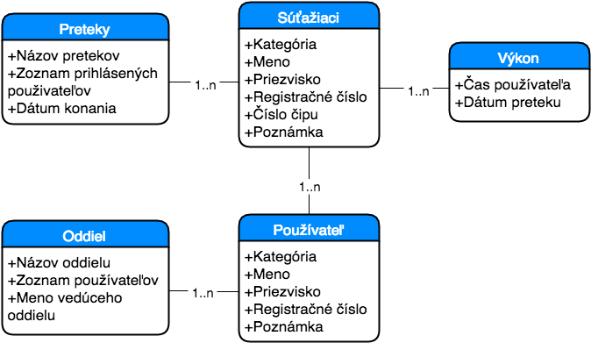
Obr. 1 Entitno-relačný diagram

Use-case diagram

Diagram prípadov použitia graficky poskytuje najzákladnejší prehľad prípadov použitia alebo sád prípadov použitia. Každý prípad použitia opisuje jeden spôsob (dôvod) použitia systému z hľadiska používateľa. Súbor všetkých prípadov použitia reprezentuje všetky používateľské funkcie, ktoré budúci systém poskytne.
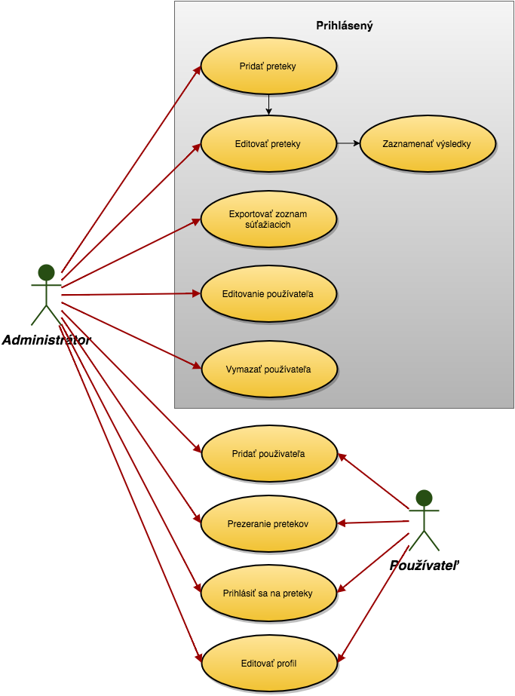
Obr. 2 Use-case diagram

Pridať preteky

Práva na pridávanie pretekov má len administrátor po prihlásení. Môže vytvoriť pretek, pridať k nemu dátum, miesto a iné doplňujúce informácie, ktoré sa budú zobrazovať používateľom.

Editovať preteky

Práva na editovanie pretekov má len administrátor po prihlásení do systému. Aby administrátor mal umožnené editovať preteky, musel ich v minulosti korektne vytvoriť. Administrátor bude môcť zeditovať všetky informácie o danom preteku, ktorý práve edituje.

Zaznamenať výsledky

Práva na zaznamenanie výsledkov bude mať len administrátor po prihlásení do systému. Aby mu bolo umožnené zaznamenať výsledky k danému preteku, musí byť daný pretek do ktorého chceme zadať výsledky už korektne vytvorený. Zaznamenať výsledky bude umožnené administrátorovi až po skončení preteku, čiže po uplynutí dátumu, ktorý bol uložený ku konkrétnemu preteku ku ktorému chceme zaznamenať výsledky.

Exportovať zoznam súťažiacich

Práva na exportovanie súťažiacich bude mať len administrátor po prihlásení do systému. Administrátor bude mať možnosť exportovať súťažiacich z daného preteku ktorý si vyberie do prehľadnej tabuľky. Takéto exportovanie slúži na to, aby mal administrátor prehľad ktorí členova klubu sa súťažne zúčastnia daného preteku.

Editovanie používateľa

Práva na editovanie používateľa bude mať len administrátor po prihlásení do systému. Takéto editovanie bude možné ak v danom systéme už má nejaký používateľ vytvorený profil. Administrátor bude môcť takémuto používateľovi editovať profil, čiže upraviť hocijakú informáciu v profile, ktorú chce upraviť.

Vymazať používateľa

Práva na vymazanie používateľa bude mať len administrátor a po prihlásení do systému. Administrátor bude mať možnosť vymazať ktorýkoľvek profil používateľa, ktorý je vytvorený v systéme. Ak žiadny profil ešte nebol v systéme vytvorený, administrátor nemá čo vymazať, čiže v takomto prípade nemá možnosť vymazať.

Pridať používateľa

Práva na pridávanie používateľa bude mať rovnako aj administrátor aj bežný používateľ. Administrátor nebude musieť byť pri tomto úkone prihlásený do systému. Akýkoľvek anonymný používateľ bude mať možnosť pridať používateľa kde pri vytváraní musí zadať základné informácie do novo vzniknutého profilu ako je meno a iné potrebné informácie.

Prezeranie pretekov

Práva na pozeranie pretekov bude mať rovnako aj administrátor aj bežný používateľ. Administrátor nebude musieť byť pri tomto úkone prihlásený do systému. Prezeranie pretekov bude fungovať tak, že budú všetky preteky utriedené v tabuľke. Každý pretek bude farebne rozlíšený podľa toho, či je aktuálne prihlásenie sa na ne. Užívateľ alebo administrátor bude mať možnosť si vybrať konkrétny pretek, o ktorom chce vedieť, aký účastníci sú naňho prihlásení.

Prihlásiť sa na preteky

Práva na prihlásenie sa na preteky bude mať rovnako aj administrátor aj bežný používateľ. Administrátor nebude musieť byť pri tomto úkone prihlásený do systému. Prihlásenie sa na preteky bude slúžiť formou dvoch tabuliek, kde v jednej budú usporiadaný už prihlásení súťažiaci a v druhej bude zoznam neprihlásených užívateľov s vytvoreným profilom. Označením príslušného užívateľa zo zoznamu neprihlásených a potvrdením sa daný užívateľ stal prihláseným na dané preteky. Ak administrátor alebo používateľ chce prihlásiť na preteky súťažiaceho, ktorý ešte nemá vytvorený profil, môže na konci tabuľky neprihlásených používateľov zadať do vopred pripraveného formulára základné informácie o novom súťažiacom a potvrdením ho tiež prihlásiť na preteky a zároveň mu vytvoriť profil.

Editovať profil

Práva na editovanie bude mať rovnako aj administrátor aj bežný používateľ. Administrátor nebude musieť byť pri tomto úkone prihlásený do systému. Editovanie profilu bude fungovať tak, že si používateľ alebo administrátor vyberie konkrétneho užívateľa zo zoznamu všetkých používateľov, ktorý majú v systéme už vytvorený profil a údaje v danom profile bude mať možnosť zmeniť a následne uložiť novú verziu profilu pre daného používateľa.

Stavový diagram

Diagram graficky zapisuje vývoj systému, ktorý má konečný počet stavov. Poskytuje sadu elementov pre popis uchovania systému, ktorý je vyjadrený prechodom stavu a je riadený vonkajším vstupom.

Diagram administrátora
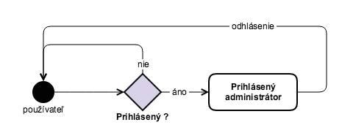
Obr. 3 Stavový diagram administrátora

Diagram používateľov
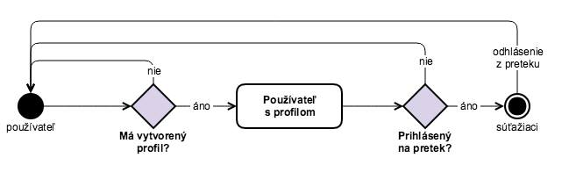
Obr. 4 Stavový diagram používateľov

Diagram súťažiacich
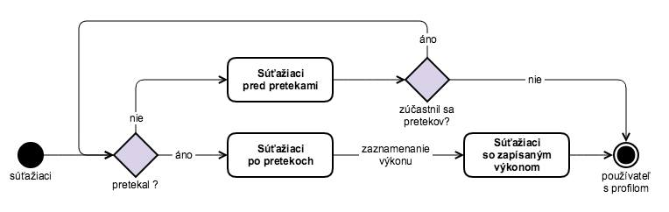
Obr. 5 Stavový diagram súťažiacich

Diagram pretekov
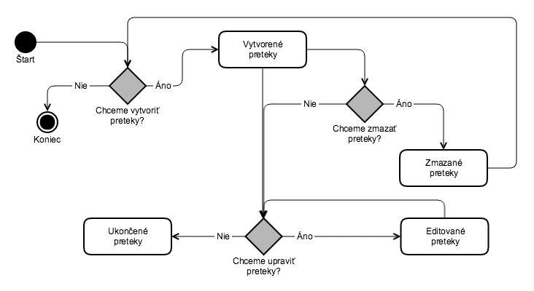
Obr. 6 Stavový diagram pretekov

Používateľské rozhranie
V tejto časti sa venujeme predbežnému náčrtu našej webovej aplikácie a jej jednotlivých komponentov, s ktorými bude používateľ nášho softvéru pracovať. Našou snahou je zhrnúť funkcionalitu komponentov, pričom dizajn nebude ešte konečný. Používateľské prostredie bude do značnej miery odlišné, ak bude používateľ aplikáciu používať ako anonym a keď sa prihlási ako administrátor. Z tohto dôvodu sme popis rozhrania rozdelili na dve časti: anonymný (klasický) používateľ a administrátor.

Spoločné rozhranie
Všetko, čo bude môcť spraviť anonymný používateľ, bude môcť spraviť aj administrátor, preto sme túto podkapitolu nazvali Spoločné rozhranie.

Navigáciu so zoznamom pretekov

Súčasťou hlavného menu, ktoré bude vždy prítomné na stránke bude navigácia so zoznamom pretekov, ktoré budú farebne odlíšené podľa možnosti prihlásenia na preteky.

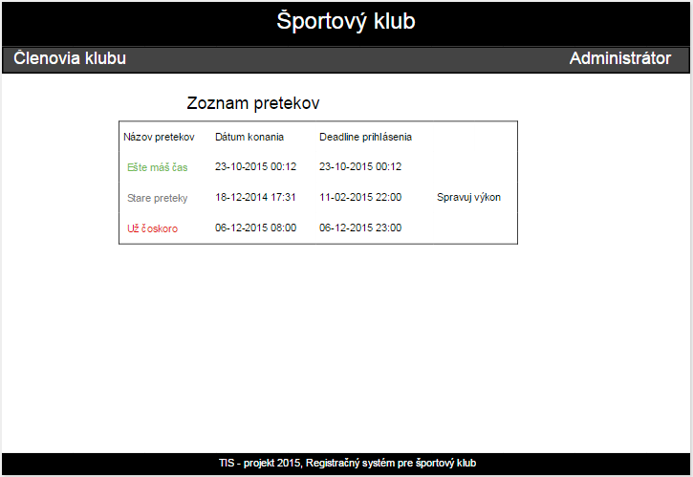

Zoznam prihlásených používateľov

Zobrazí sa po výbere preteku zo zoznamu pretekov vo forme tabuľky na ľavej polovici stránky. Tabuľka nebude editovateľná, ale bude sa dať utriediť podľa parametrov. Ďalej bude obsahovať zoznam prihlásených užívateľov na dané preteky.

Zoznam neprihlásených používateľov

Zobrazí sa po výbere preteku zo zoznamu pretekov vo forme tabuľky na pravej polovici stránky. Tabuľka bude editovateľná a bude obsahovať riadok na pridanie nového užívateľa, možnosti pre úpravu užívateľov a možnosť prihlásenia užívateľov na preteky.

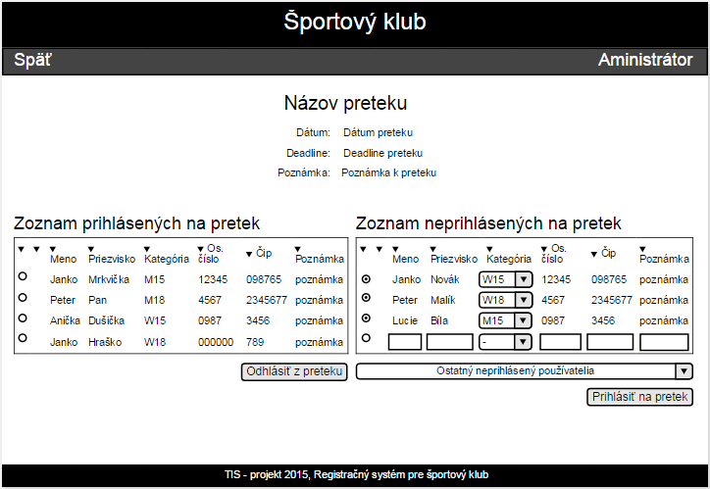

Zapísanie výkonov a doplnkových informácii k pretekom
Po vypršaní dátumu uskutočnenia pretekov, si bude môcť používateľ kliknutím na dané preteky v zozname pretekov zapísať k svojej účasti svoj výkon a iné doplnkové informácie. Tu taktiež bude mať možnosť zobraziť si svoje výkony za poslednú sezónu, prípadne ich exportovať do súboru.

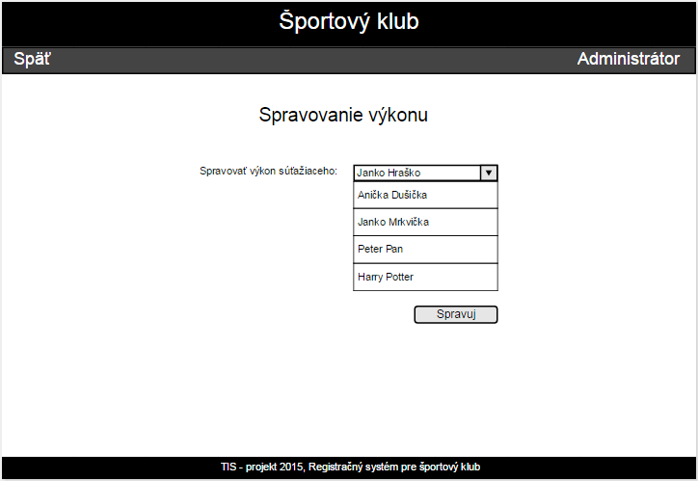
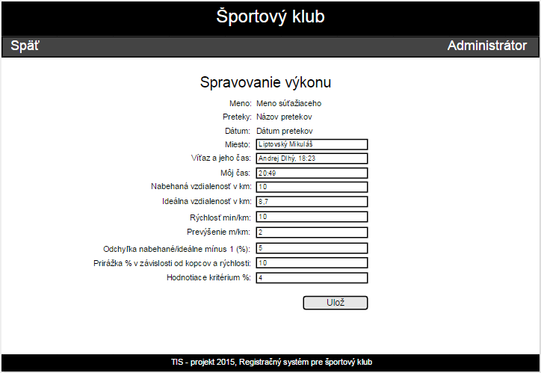

  - Administrátorské rozhranie
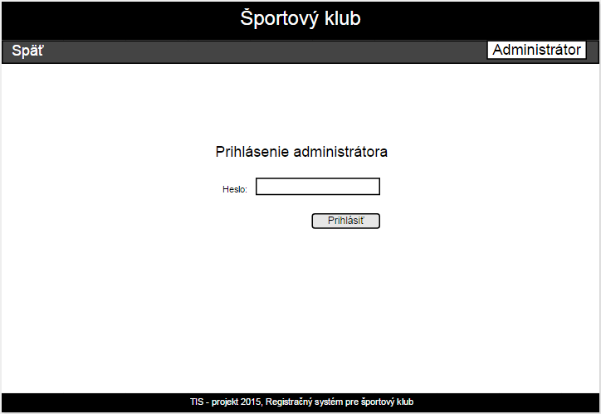

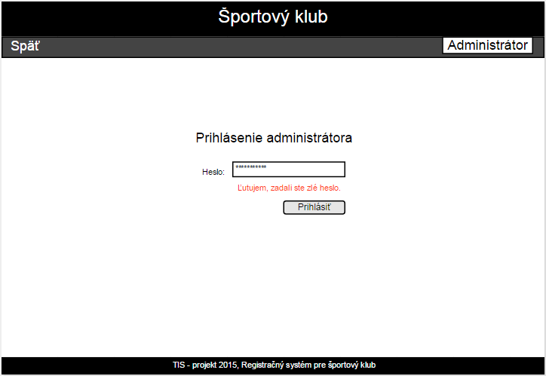
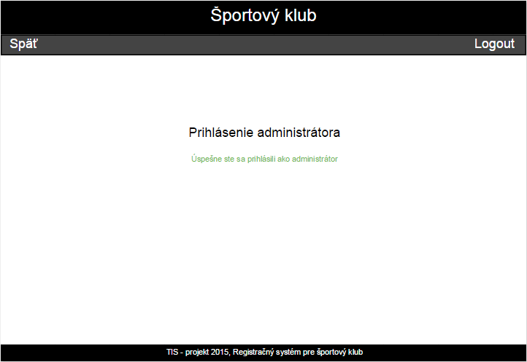

Komponent na pridanie, editáciu a vymazanie pretekov
Tento komponent sa bude zobrazovať pre administrátora na hlavnej stránke. Pomocou neho bude môcť administrátor zaevidovať nové preteky, upraviť už pridané, zmazať nevyhovujúce a učiť, ktoré preteky sa budú zobrazovať v zozname pre anonymných používateľov.
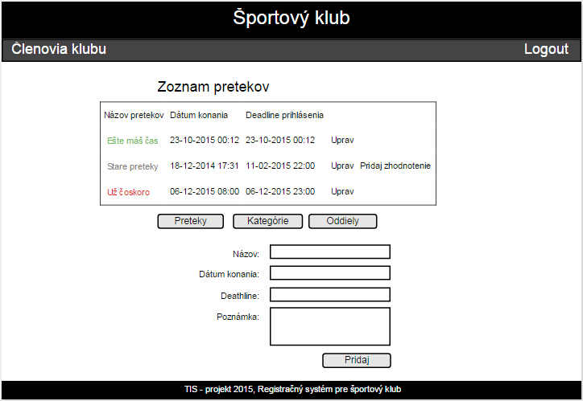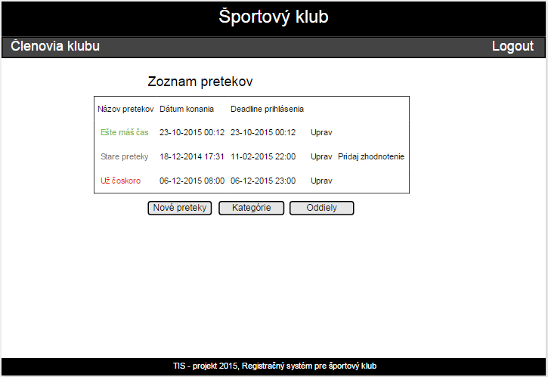

Zmazanie používateľa

V zozname členov klubu, bude môcť používateľ zmazať člena klubu. Toto isté, bude môcť spraviť aj v zozname používateľov neprihlásených na niektoré preteky.
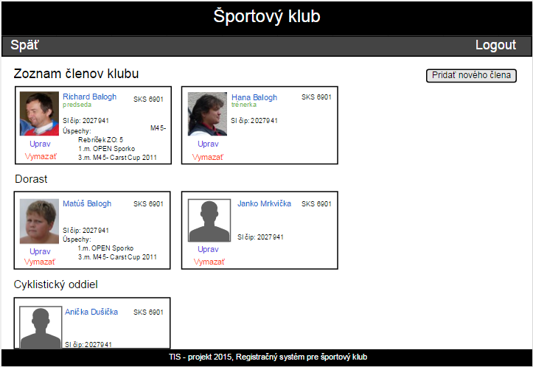

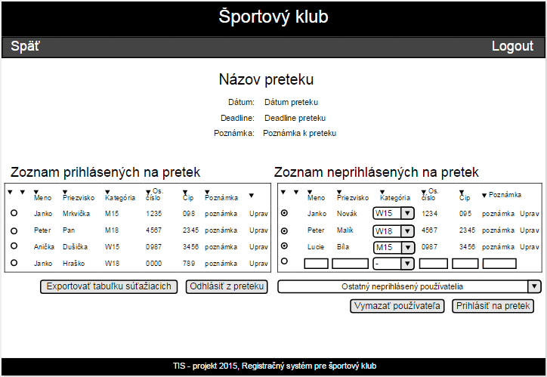

Tlačidlo na export tabuľky
Zobrazí sa po výbere preteku zo zoznamu pretekov ako tlačidlo pod tabuľkou so zoznamom prihlásených používateľov. Tlačidlo bude slúžiť na export tabuľky prihlásených používateľov na dané preteky.

Záverečné zhodnotenie pretekov
Po vypršaní dátumu uskutočnenia pretekov, bude môcť administrátor po vybratí pretekov zo zoznamu upraviť zoznam zúčastnených súťažiacich (užívateľov). Taktiež bude môcť každému súťažiacemu pridať jeho dosiahnutý výkon a konečnú tabuľku výkonov exportovať do súboru.
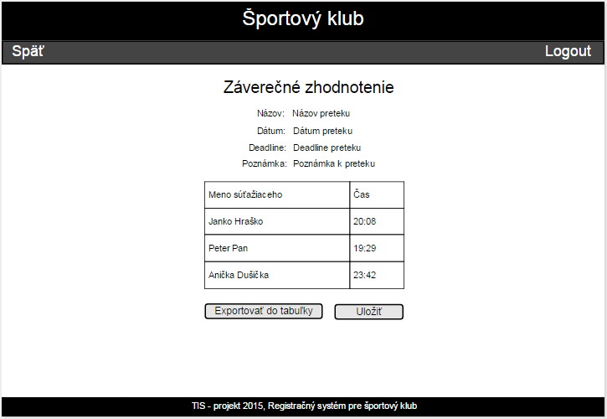

Spravovanie kategórií a oddielov

Administrátor bude mať prístupné komponenty, pomocou ktorých bude môcť pridávať, upravovať a mazať kategórie súťažiacich a oddiely v klube.
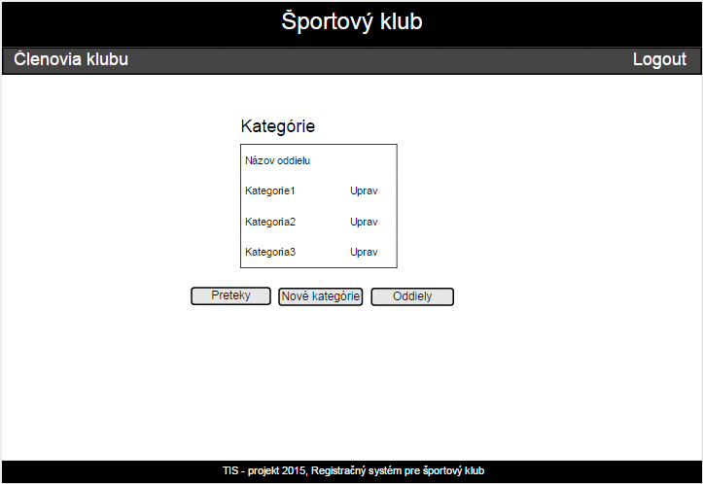
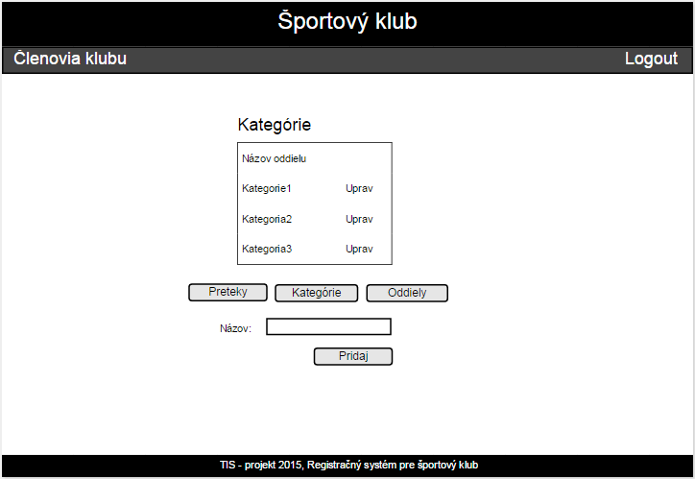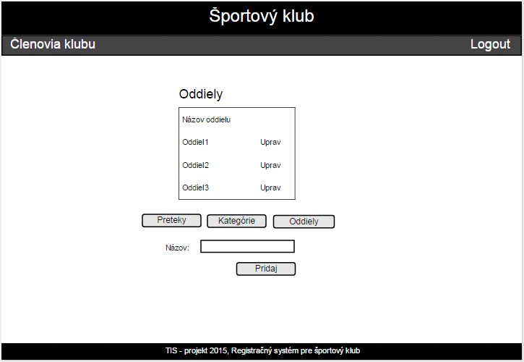

Analýza technológií

HTML5
HTML5 je momentálne najpoužívanejšia verzia jazyka HTML. Zvolili sme si ju na základe bohatých skúseností pri práci s ňou a jej kombinovateľnosť s PHP, CSS a JavaScriptom. Bude využívaný na vytvorenie základnej štruktúry aplikácie.

CSS
Kaskádové štýly sú všeobecným rozšírením jazyka XHTML, umožňujúce úpravu webdizajnu stránky. Bude využitý na štylizovanie dizajnu aplikácie.

JavaScript
Je základný skriptovací jazyk na strane klienta, ktorý umožňuje úpravu HTML kódu bez opätovného načítavania stránky. Javasctipt bude použitý pri interaktívnom kalendári pomocou ktorého sa bude pridávať alebo upravovať čas konania pretekov/deadlineov prihlasovania.

SQLite
Je relačná databáza pracujúca bez servera, čiže používa iba klientsku časť. Nie je potrebná jej inštalácia ani žiadne konfiguračné súbory. Umožňuje jednoduchý export a import tabuliek. Bude sa využívať na ukladanie všetkých dynamických dát používaných v aplikácií.

PHP
Je netypový programovací jazyk, ktorý sa bežne používa na tvorbu dynamických webstránok. Bude použitý na generovanie HTML kódu na strane servera, na základe akcií a reakcií používateľa.

Dekompozícia

Komponentový diagram
V komponentovom diagrame sú znázornené komponenty systému a všetky vzťahy medzi nimi. Keďže databáza je komponent, ktorú ostatné komponenty používajú na prácu s údajmi, si ju v diagrame znázorníme ako centrálny komponent systému.

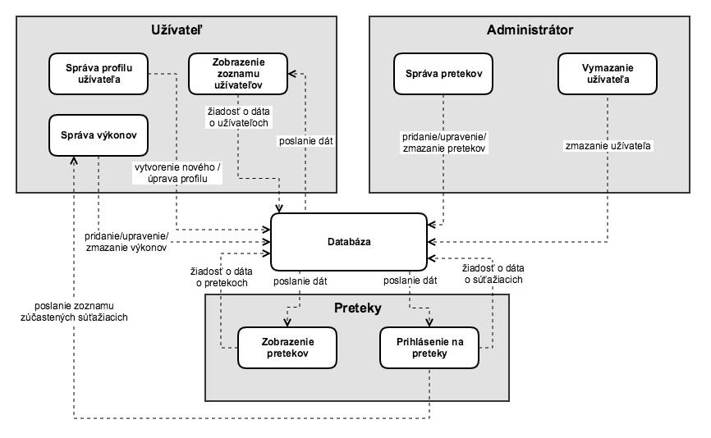
Obr. 7 Komponentový diagram

Popis komponentov

Komponent Databáza
Je centrálny komponent, ktorý komunikuje s administrátorom aj používateľom. Slúži na uchovávanie údajov o pretekoch a používateľoch.

Komponent Administrátor
- Správa pretekov
- Vymazanie užívateľa

Komponent Užívateľ
    - Zobrazenie zoznamu užívateľov
    - Správa výkonov
    - Správa profilu užívateľa

Komponent Pretekov
    - Zobrazenie pretekov
    - Prihlásenie na preteky

Návrh dátového modelu

V návrhu dátového modelu sú znázornené jednotlivé relačné tabuľky, stĺpce a všetky existujúce vzťahy medzi jednotlivými tabuľkami.

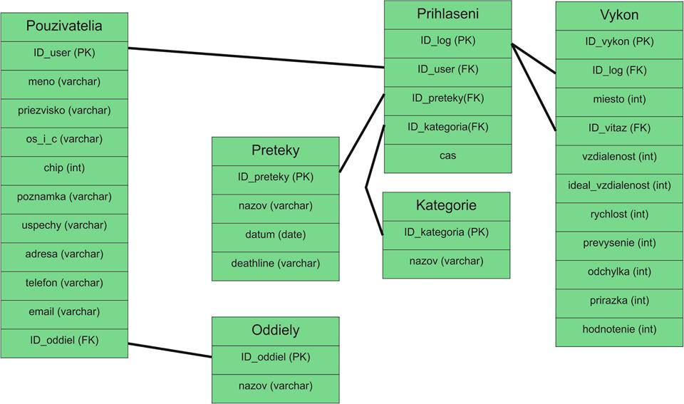
Obr. 8 Návrh dátového modelu

Popis modelu

Tabuľka Pouzivatelia
Tabuľka Pouzivatelia slúži na uchovávanie všetkých používateľov v systéme spolu s informáciami o nich.

Atribúty:
- ID_user - primárny unikátny kľúč, ktorý automaticky sa implementuje
- meno - string uchovávajúci meno používateľa
- priezvisko - string uchovávajúci priezvisko používateľa
- os_i_c - unikátne číslo používateľa pridelené klubom kombinácia čísel a znakov
- chip - unikátne číslo chipu
- poznamka - string určený na pripísanie poznámky pre administrátora
- adresa - string uchovávajúci adresu používateľa
- telefon - string uchovávajúci telefón používateľa
- email - string uchovávajúci telefón používateľa
- ID_oddiely - unikátne číslo oddielu, do ktorého používateľ patrí

Tabuľka Oddiely
Tabuľka Oddelenia bude uchovávať všetky oddelenia ktoré v systéme existujú vo forme názov oddielu a jeho identifikačné číslo.

Atribúty:
- ID_oddiely - unikátne číslo oddielu
- nazov - string uchovávajúci názov oddielu

Tabuľka Preteky
Tabuľka preteky uchováva informácie o jednotlivých pretekoch ktoré administrátor vytvoril, spolu s ich základnými hodnotami.

Atribúty:
- ID_preteky - uchováva unikátne identifikačné číslo konkrétneho preteku
- nazov - string uchovávajúci názov preteku
- datum - uchováva dátum konania sa preteku
- deathline - uchováva deathline, čiže čas do ktorého sa používateľ musí prihlásiť na
pretek

Tabuľka Prihlasení
Tabuľka slúži na uchovávanie základných informácií o používateľovi a preteku na ktorý sa prihlásil.

Atribúty:
- ID_log - špeciálne identifikačné konkrétneho prihlásenia
- ID_user - uchováva unikátne identifikačné číslo užívateľa, ktorý sa zúčastňuje
daného preteku
- ID_preteky - uchováva unikátne identifikačné číslo preteku, ktorého sa zúčastňuje
daný používateľ
- ID_kategoria - uchováva unikátne číslo prislúchajúce danej kategórii, v ktorej je
prihlásený daný používateľ na daný pretek
- cas - uchováva presný čas prihlásenia používateľa na pretek

Tabuľka Kategorie
Tabuľka uchováva všetky kategórie, ktoré sa v systéme nachádzajú.

Atribúty:
- ID_kategoria - špeciálne identifikačne číslo, ktoré je jedinečné pre danú kategóriu
- nazov - string uchovávajúci názov kategórie

Tabuľka Vykon

Tabuľka uchováva podrobne rozpísane výkony používateľov pre dané prihlásenie konkrétneho používateľa na daný pretek.

Atribúty:
- ID_vykon - špeciálne identifikačné konkrétneho výkonu
- ID_log - identifikačné číslo prihlásenia o ktorého výkon sa jedná
- miesto - string uchovávajúci názov miesta
- ID_vitaz - unikátne identifikacné číslo víťaza
- vzdalenost - konkrétna vzdialenosť, ktorú prešiel používateľ na pretekoch
- ideal_vzdialenost - uchováva informácie o ideálnej vzdialenosti
- rychlost - uchováva informácie o rýchlosti používateľa v danom preteku
- prevysenie - je dané prevýšenie v preteku
- odchylka - uchováva informácie o odchýlke
- prirazka - uchváva informácie o prirážkach, ktoré boli udelené za daný pretek
používateľovi
- hodnotenie - uchováva hodnotenie používateľa v danom preteku

Sekvenčné diagramy

Zobrazenie pretekov

Sekvenčný diagram zobrazenia pretekov znázorňuje komunikáciu používateľa s databázou.
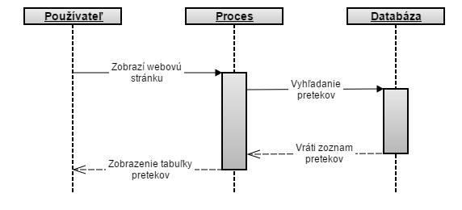
Obr. 9 Zobrazenie pretekov

Prihlásenie na preteky
Sekvenčný diagram popisuje proces prihlasovania používateľa na preteky s možnosťou vytvorenia nového používateľa.
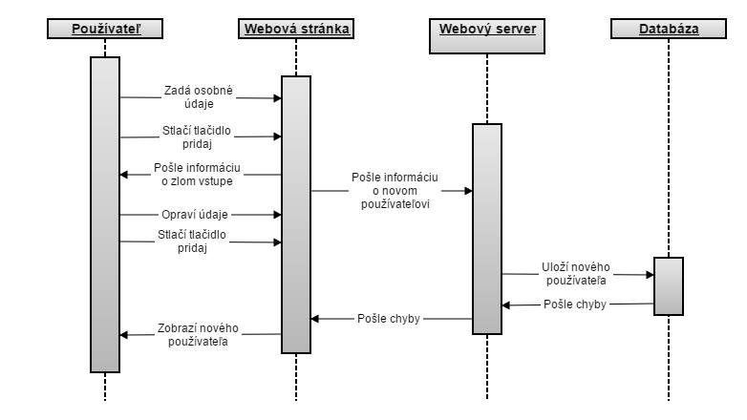
Obr. 10 Prihlásenie na preteky

Editovanie pretekov
Sekvenčný diagram popis fungovanie editácie pretekov administrátorom.

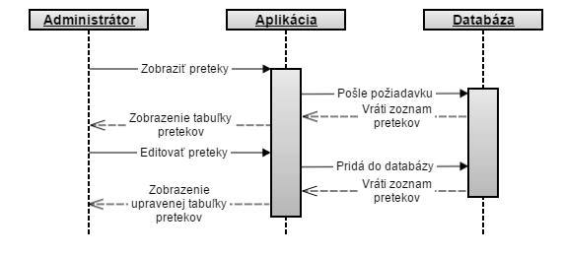
Obr. 11 Editovanie pretekov

Mazanie pretekov
Sekvenčný diagram zobrazuje spôsob mazania pretekov so systému administrátorom.
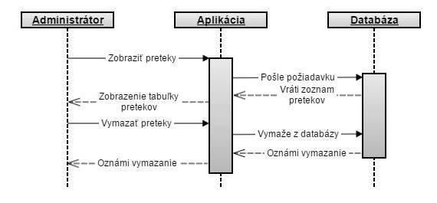
Obr. 12 Mazanie pretekov

Pridanie pretekov
Sekvenčný diagram popisuje proces pridávania pretekov do databázy, ktoré má umožnený len administrátor.

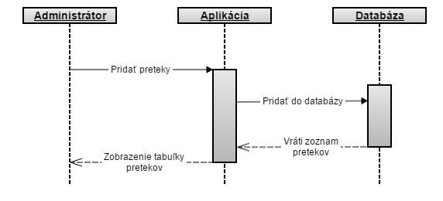
Obr. 13 Pridanie pretekov

Testovacie scenáre

Administrátor

Prihlásenie administrátora
Vstup: Používateľ klikne na odkaz “Administrátor” nachádzajúci sa vpravo v paneli navigácie, na ktorejkoľvek stránke.
Výstup: Prehliadač zobrazí stránku pre prihlásenie administrátora.

Vstup: Používateľ napíše heslo a klikne na tlačidlo “Prihlásiť”.
Výstup č.1: Ak je heslo správne, zobrazí sa úvodná strana pre administrátora.
Výstup č.2: Ak je heslo nesprávne, opäť sa zobrazí prihlasovacia stránka s oznámením o tom, že bolo zadané nesprávne heslo. Používateľ má možnosť znovu zadať heslo a pokúsiť sa o prihlásenie ako administrátor.

Vytvorenie nových pretekov
Vstup: Ak používateľ nie je prihlásený ako administrátor, prihlási sa ako administrátor (viď. scenár “Prihlásenie administrátora”) a na úvodnej stránke klikne na tlačidlo “Nové preteky”.
Výstup: Zobrazí sa formulár pre pridanie nových pretekov.

Vstup: Používateľ vyplní všetky potrebné údaje o nových pretekoch a klikne na tlačidlo “Pridaj”.
Výstup: Nové preteky sa zobrazia v zozname pretekov.

Úprava pretekov
Vstup: Ak používateľ nie je prihlásený ako administrátor, prihlási sa ako administrátor (viď. scenár “Prihlásenie administrátora”) a na úvodnej stránke klikne na odkaz “Uprav” pri pretekoch, ktoré chce upraviť.
Výstup: Zobrazí sa stránka s formulárom pre upravenie pretekov, ktorý bude vyplnený údajmi o vybraných pretekoch.

Vstup: Používateľ upraví niektoré údaje o pretekoch a klikne na tlačidlo “Uprav”.
Výstup: Zobrazí sa úvodná stránka so zoznamom pretekov a upravované preteky už majú nové údaje.

Zmazanie pretekov
Vstup: Ak používateľ nie je prihlásený ako administrátor, prihlási sa ako administrátor (viď. scenár “Prihlásenie administrátora”) a na úvodnej stránke klikne na odkaz “Uprav” pri pretekoch, ktoré chce upraviť.
Výstup: Zobrazí sa stránka s formulárom pre upravenie pretekov, ktorý bude vyplnený údajmi o vybraných pretekoch.

Vstup: Používateľ klikne na tlačidlo “Zmaž”.
Výstup: Zobrazí sa otázka, či používateľ naozaj chce vymazať tieto preteky.

Vstup: Používateľ klikne na tlačidlo “OK”.
Výstup: Zobrazí sa úvodná stránka so zoznamom pretekov, už bez vymazaných pretekov.

Zmazanie člena
Scenár číslo 1:

Vstup: Ak používateľ nie je prihlásený ako administrátor, prihlási sa ako administrátor (viď. scenár “Prihlásenie administrátora”) a klikne na odkaz “Členovia klubu” nachádzajúci sa vľavo v paneli navigácie, na ktorejkoľvek stránke.
Výstup: Zobrazí sa stránka so zoznamom členov klubu radených podľa oddielov.

Vstup: Používateľ klikne na tlačidlo “Vymaž” pod fotografiou člena, ktorého chce vymazať.
Výstup: Zobrazí sa otázka, či používateľ naozaj chce vymazať tohto člena.

Vstup: Používateľ klikne na tlačidlo “OK”.
Výstup: Zobrazí sa stránka so zoznamom členov klubu radených podľa oddielov v ktorom sa už nebude nachádzať vymazaný člen.

Scenár číslo 2:

Vstup: Ak používateľ nie je prihlásený ako administrátor, prihlási sa ako administrátor (viď. scenár “Prihlásenie administrátora”) a klikne na ktorékoľvek preteky.
Výstup: Zobrazí sa stránka s detailmi o vybraných pretekoch, prihlásených a neprihlásených členoch na tieto preteky.

Vstup: Používateľ označí v zozname neprihlásených členov všetkých členov, ktorých chce vymazať a klikne na tlačidlo “Vymaž používateľov”.
Výstup: Zobrazí sa otázka, či používateľ naozaj chce vymazať označených členov.

Vstup: Používateľ klikne na tlačidlo “OK”.
Výstup: Zobrazí sa stránka s detailmi o vybraných pretekoch, prihlásených a neprihlásených členoch na tieto preteky, kde už nebudú zobrazení vymazaní používatelia.

Export tabuľky prihlásených členov na určité preteky
Vstup: Ak používateľ nie je prihlásený ako administrátor, prihlási sa ako administrátor (viď. scenár “Prihlásenie administrátora”) a klikne na preteky, ktorých tabuľku chce exportovať.
Výstup: Zobrazí sa stránka s detailmi o vybraných pretekoch, prihlásených a neprihlásených členoch na tieto preteky.

Vstup: Používateľ klikne na tlačidlo “Exportovať tabuľku prihlásených”.
Výstup: Zobrazí sa textový súbor obsahujúcim tabuľku prihlásených členov na dané preteky, ktorý si môže používateľ pomocou prehliadača uložiť, alebo skopírovať jeho obsah pre ďalšie potreby.

Používateľ

Zobrazenie detailov súťažiacich
Na úvodnej strane bude prehľad aktívnych aj neaktívnych pretekov, z ktorých si používateľ bude môcť otvoriť detail kliknutím na preteky.

Vstup: Používateľ myšou klikne na preteky o ktoré má záujem.
Výstup: Systém zobrazí stránku detailu pretekov kde sa môže užívateľ prihlásiť na preteky.

Detail súťažiacich
V detaile pretekov môže používateľ prihlasovať alebo odhlasovať súťažiacich z pretekov. Taktiež súťažiacim môže upravovať údaje.

Prihlásenie súťažiaceho na preteky
Používateľ môže na preteky prihlásiť seba alebo aj niekoho iného na aktívne preteky pomocou tabuľky ktorá obsahuje súťažiacich z predošlých pretekov s pred vyplnenými údajmi o súťažiacich. Taktiež môže vytvoriť nového súťažiaceho a prihlásiť ho. Tento sa už najbližšie bude zobrazovať v tabuľke. Systém taktiež zobrazí chybovú správu ak majú dvaja prihlásený súťažiaci rovnaké číslo čipu. Polia s rovnakým číslom čipu budú zvýraznené červenou farbou.

Vstup: Používateľ označí súťažiacich ktorých chce prihlásiť na preteky a stlačí tlačidlo pridaj.
Výstup: Súťažiaci sú pridaný do tabuľky prihlásených súťažiacich.

Vstup: Používateľ označí súťažiacich ktorých chce prihlásiť na preteky a stlačí tlačidlo pridaj.
Výstup: Súťažiaci sú pridaní do tabuľky prihlásených súťažiacich ale súťažiaci s rovnakým číslom čipu sú zvýraznený červenou farbou

Vstup: Používateľ klikne na tlačidlo nový súťažiaci. Vyplní všetky potrebné údaje a stlačí tlačidlo pridaj.
Výstup: Súťažiaci je pridaný do tabuľky prihlásených súťažiacich a pri najbližšom prihlasovaní na iné preteky sa zobrazí v tabuľke s možnosťou pridania súťažiacich na preteky.
Zmena výstupu: Súťažiaci je pridaný do tabuľky neprihlásených súťažiacich a pri najbližšom prihlasovaní na iné preteky sa zobrazí v tabuľke neprihlásených súťažiacich s možnosťou pridania súťažiaceho na preteky.

Editovanie súťažiaceho
Používateľ môže upravovať údaje súťažiaceho prihláseného ale aj neprihláseného v aktívnych pretekoch. Ak upravuje prihláseného a zmení údaje tak že dvaja súťažiaci majú rovnaké čísla čipov alebo svoje individuálne čísla súťažiacich tak systém zobrazí súťažiacich červenou výstražnou farbou.

Vstup: Používateľ Zmení údaje súťažiacich a klikne na tlačidlo ulož.
Výstup: Údaje súťažiacich sú uložené

Vstup: Používateľ Zmení údaje súťažiaceho a klikne na tlačidlo ulož.
Výstup: Údaje súťažiaceho sú uložené a zvýraznené červenou farbou z dôvodu totožnosti údajov.

Odhlásenie súťažiaceho z pretekov
Používateľ môže súťažiacich odhlásiť z aktívnych pretekov.

Vstup: Používateľ označí súťažiacich ktorých chce odhlásiť z pretekov a klikne na tlačidlo odhlás
Výstup: Súťažiaci sú odhlásený z pretekov

Zobrazenie členov klubu
Používateľ klikne na odkaz “Členovia klubu” nachádzajúci sa vľavo v paneli navigácie, na úvodnej stránke.
Vstup: Používateľ myšou klikne na Členovia klubu.
Výstup: Systém zobrazí stránku detailov členov klubu kde môže užívateľ upravovať členov.

Pridanie nového člena klubu
Používateľ môže pridať člena alebo členov klubu. klikne na odkaz “Členovia klubu” nachádzajúci sa vľavo v paneli navigácie, na úvodnej stránke. Následne klikne na tlačidlo „Pridať nového člena“, ktorý sa nachádza vpravo hneď pod navigáciou.

Vstup: Používateľ myšou klikne na Pridať nového člena klubu, vyplní profil a klikne na tlačidlo uložiť.
Výstup: Údaje člena klubu sú uložené

Editovanie člena klubu
Používateľ môže upravovať údaje členov klubu.

Vstup: Používateľ Zmení údaje členov klubu tak, že klikne na tlačidlo uprav, upraví profil a klikne na tlačidlo ulož.
Výstup: Údaje člena klubu sú uložené

Zapísanie výkonov k pretekom
Po vypršaní dátumu uskutočnenia pretekov, si bude môcť používateľ kliknutím na dané preteky v zozname pretekov zapísať k svojej účasti svoj výkon a iné doplnkové informácie. Tu taktiež bude mať možnosť zobraziť si svoje výkony za poslednú sezónu, prípadne ich exportovať do súboru.

Vstup: Používateľ klikne na preteky ktoré absolvoval kde klikne na tlačidlo Spravovanie výkonu, vyberie si člena a klikne na tlačidlo spravuj.
Vstup: V novom okne doplní informácie o výkonoch a klikne na tlačidlo spravuj.
Výstup: Údaje člena klubu sú uložené.

Exportovanie výkonov k pretekom
Po vypršaní dátumu uskutočnenia pretekov, si bude môcť používateľ kliknutím na dané preteky v zozname mať možnosť zobraziť si svoje výkony za poslednú sezónu a exportovať ich do súboru.

Vstup: Používateľ klikne na preteky ktoré absolvoval kde klikne na tlačidlo Export výkonu, vyberie si člena a klikne na tlačidlo Export.
Výstup: Do počítača sa ukladá tabuľka s vyexportovaným výkonom.

Metódy

Trieda POUZIVATELIA
1) pridaj_pouzivatela(meno,prezvisko,os_i_c,chip,poznamka)
- pridá užívateľa do užívateľskej databázy.

2) uprav_pouzivatela(meno,prezvisko,os_i_c,chip,poznamka)
- upraví parametre používateľa.

3) static vymaz_pouzivatela(ID)
- vymaže užívateľa so zvoleným ID z databázy.

4) static vrat_pouzivatela(ID)
- vráti parametre používateľa so zvoleným ID.

5) static vypis_zoznam() ;
- vypíše zoznam profilov všetkých zaregistrovaných používateľov.

6) nacitaj(ID, meno, priezvisko, od_i_c, chip, poznamka, uspech)
- načíta a vráti údaje o používateľovi s daným ID.

7) static vypis_profil(pouz)
- vypíše profil daného používateľa.

Trieda PRETEKY
1) pridaj_pretek(nazov, datum, deadline, poznamka)
- pridá pretek do databázy pretekov.

2) uprav_pretek(nazov, datum, deadline, poznamka)
- upraví údaje aktuálne vybranému preteku.

3) prihlas_na_pretek(ID, ID_pouz)
- pridá používateľa do tabuľky prihlásených preteku so zvoleným ID.

4) odhlas_z_preteku(ID, ID_pouz)
- odstráni používateľa z tabuľky prihlásených preteku so zvoleným ID.

5) static odstran_duplicity()
- odstráni duplicity zo zoznamu prihlásených používateľov na rovnaké preteky.

6) static vrat_pretek(ID)
- vráti parametre preteku so zvoleným ID.

7) static vymaz_pretek(ID)
- vymaže pretek z databázy pretekov.

8) static vypis_zoznam()
- vypíše zoznam všetkých pretekov.

9) nacitaj(ID, nazov, datum, deadline, aktiv, poznamka)
- načítaj údaje o pretekoch s daným ID.

10) vypis_prihlasenych_d_chip()
- vráti prihlásených používateľov s duplicitným chipom.

11) vypis_prihlasenych_u_chip()
- vráti prihlásených používateľov s unikátnym chipom.

12) vypis_neprihlasenych()
- vypíše zoznam neprihlásených používateľov.

13) static vypis_zoznam_admin()
- vypíše zoznam všetkých pretekov a administrátorské nástroje.

14) static aktivuj(ID)
- aktivuje pretek s daným ID.

15) static deaktivuj(ID)
- deaktivuje pretek s daným ID.

16) static vypis_zoznam_oddiely()
- vypíše zoznam oddielov.

17) static vypis_zoznam_kategorii()
- vypíše zoznam kategórií.

18) stativ vymaz_kategoriu(ID)
- vymaže kategóriu s daným ID.

19) stativ vymaz_oddiel(ID)
- vymaže oddiel s daným ID.

18) stativ pridaj_kategoriu(nazov)
- pridá kategóriu s daným ID.

19) stativ pridaj_oddiel(nazov)
- pridá oddiel s daným ID.

20) stativ vypis_zoznam_kategorii_table()
- vypíše zoznam všetkých kategórií.

21) stativ vypis_zoznam_pretek_table()
- vypíše zoznam kategórií pre aktuálne vybraný pretek.

22) stativ vypis_zoznam_ostatné_table()
- vypíše zoznam kategórií, ktoré neboli doteraz zvolené pre aktuálne vybraný pretek.

23) static pridaj_kat_preteku(NAZOV)
- pri vytvorení nových pretekov, pridá kategóriu s daným názvom vytváraným pretekom.

24) static uprav_kat_preteku(NAZOV)
- upravý kategórie pre aktuálne vybraný pretek.

25) static zapis_cas(ID_PRET, ID_POUZ, cas)
- zapíše čas používateľa s daným ID_POUZ v pretekoch s daným ID_PRET.

26) static uprav_cas(ID_PRET, ID, cas)
- upraví čas používateľa s daným ID_POUZ v pretekoch s daným ID_PRET.

27)static exportuj_zhodnotenie(id)
- exportuje zhodnotenie pretekov do externého súboru.

28) static vypis_zhodnotenie(ID_PRET)
- vypíše zhodnotenie preteku s daným ID_PRET.

29) static vypis_zhodnotenie_admin(ID_PRET)
- vráti zhodnotenie preteku s daným ID_PRET s možnosťou úpravy.

funkcie.php
1) napoj_db()
- vráti komponent na komunikáciu s databázou.

2) vypis_db()
- exportuje tabuľku prihlásených používateľov na aktuálne vybraný pretek do externého súboru.

3) vymaz_obrazok(id)
- vymaže profilový obrázok používateľa s daným id.

4) pridaj_obrazok(id)
- uloží profilový obrázok používateľa s daným id.

5) zobraz_obrazok(id)
- zobrazí profilový obrázok používateľa s daným id.

6) hlavicka(meno)
- vypíše univerzálnu hlavičku s navigáciou stránky.

7) paticka()
- vypíše univerzálnu pätičku stránky.

index.php
1) zobraz()
- zobrazí úvodnú stránku aplikácie
- volá funkcie PRETEKY.vypis_zoznam(), PRETEKY.vypis_zoznam_admin(), PRETEKY.pridaj_pretek() a odkazuje na stránky pretek.php, kategorie.php, oddiely.php, uprav_pretek.php, zhodnotenie.php, prihlasenie.php a zoznam_pouzivatelov.php.

kategorie.php
1) zobraz()
- zobrazí stránku administrácie kategórií
- volá funkcie PRETEKY.vypis_zoznam_kategorii(), PRETEKY.pridaj_kategoriu(), PRETEKY.vymaz_kategoriu() a odkazuje na stránky index.php, prihlasenie.php a zoznam_pouzivatelov.php.

oddiely.php
1) zobraz()
- zobrazí stránku administrácie oddielov
- volá funkcie PRETEKY.vypis_zoznam_oddielov(), PRETEKY.pridaj_oddiel(), PRETEKY.vymaz_oddiel() a odkazuje na stránky index.php, prihlasenie.php a zoznam_pouzivatelov.php.

pretek.php
1) zobraz(ID)
- zobrazí detail pretekov s daným ID
- primárne zobrazuje len neprihlásených používateľov ktorý boli na danom počítači naposledy prihláseny (využíva Cookies)
- volá funkcie PRETEKY.vrat_pretek(ID), PRETEKY. prihlas_na_pretek (), PRETEKY. odhlas_z_preteku (), POUZIVATELIA. vymaz_pouzivatela(), PRETEKY. vypis_prihlasenych_d_chip(),PRETEKY. vypis_prihlasenych_u_chip(), PRETEKY. vypis_neprihlasenych() a odkazuje na stránky index.php, prihlasenie.php a zoznam_pouzivatelov.php.
2) viac_pouzivatelov()
- zobrazí všetkých neprihlásených používateľov

prihlasenie.php
1) zobraz()
- zobrazí formulár na prihlásenie administrátora
- odkazuje na stránky index.php, prihlasenie.php a zoznam_pouzivatelov.php

2) prihlas(heslo)
- skontroluje zadané heslo a následne prihlási administrátora

profil.php
1) zobraz(ID)
- zobrazí profil používateľa s daným ID
- volá funkcie POUZIVATELIA.vrat_pouzivatela(ID), funkcie.zobraz_obrazok(ID) a odkazuje na stránky index.php, prihlasenie.php a zoznam_pouzivatelov.php

uprav.php
1) zobraz(ID)
- zobrazí profil používateľa s daným ID, s možnosťou úpravy údajov
- volá funkcie POUZIVATELIA.vrat_pouzivatela(ID), POUZIVATELIA.vymaz_pouzivatela(ID), funkcie.pridaj_obrazok(ID), funkcie.vymaz_obrazok(ID), funkcie.zobraz_obrazok(ID), POUZIVATELIA.uprav_pouzivatela a odkazuje na stránky index.php, prihlasenie.php a zoznam_pouzivatelov.php

uprav_preteky.php
1) zobraz(ID)
- zobrazí formulár na úpravu pretekov s daným ID.
- volá funkcie PRETEKY.vrat_pretek(ID), PRETEKY.vymaz_pretek(ID), PRETEKY.uprav_pretek, PRETEKY.vypis_zoznam_kategorii_table(), PRETEKY. vypis_zoznam_pretek_table(), PRETEKY.vypis_zoznam_ostatné_table() a odkazuje na stránky index.php, prihlasenie.php a zoznam_pouzivatelov.php

zhodnotenie.php
1) zobraz(ID)
- zobrazí zhodnotenie pre preteky s daným ID
- volá funkcie PRETEKY.zapis_cas(ID_PRET, ID_POUZ, cas), PRETEKY.uprav_cas(ID_PRET, ID, cas), PRETEKY.exportuj_zhodnotenie(id), PRETEKY.vypis_zhodnotenie(ID_PRET), PRETEKY.vypis_zhodnotenie_admin(ID_PRET) a odkazuje na stránky index.php, prihlasenie.php a zoznam_pouzivatelov.php

zoznam_pouzivatelov.php
1) zobraz(ID)
- zobrazí zoznam všetkých registrovaných členov klubu (používateľov)
- volá funkcie POUZIVATELIA.vypis_profil(), POUZIVATELIA.vypis_zoznam() a odkazuje na stránky index.php, prihlasenie.php.

Zmeny oproti pôvodnej špecifikácií

- V navigácií sa pomenili tlačidlá, konkrétne pribudlo tlačidlo domovskej stránky.
- V zozname pretekov pribudol odkaz pre správu hodnotenia pretekov a osobných výkonov.
- Štruktúra databázy zostala vo väčšine nezmenená oproti pôvodnej verzií (zostali tabuľky kategórií pre jednotlivé preteky)
- Celkový dizajn stránky

Testovanie

Administrátor

Prihlásenie administrátora
Vstup: Používateľ klikne na odkaz “Administrátor” nachádzajúci sa vpravo v paneli navigácie, na ktorejkoľvek stránke.
Výstup: Prehliadač zobrazí stránku pre prihlásenie administrátora.
Úspešne pretestované

Vstup: Používateľ napíše heslo a klikne na tlačidlo “Prihlásiť”.
Výstup č.1: Ak je heslo správne, zobrazí sa úvodná strana pre administrátora.
Úspešne pretestované
Výstup č.2: Ak je heslo nesprávne, opäť sa zobrazí prihlasovacia stránka s oznámením o tom, že bolo zadané nesprávne heslo. Používateľ má možnosť znovu zadať heslo a pokúsiť sa o prihlásenie ako administrátor.
Úspešne pretestované

Vytvorenie nových pretekov
Vstup: Ak používateľ nie je prihlásený ako administrátor, prihlási sa ako administrátor (viď. scenár “Prihlásenie administrátora”) a na úvodnej stránke klikne na tlačidlo “Nové preteky”.
Výstup: Zobrazí sa formulár pre pridanie nových pretekov.
Úspešne pretestované

Vstup: Používateľ vyplní všetky potrebné údaje o nových pretekoch a klikne na tlačidlo “Pridaj”.
Výstup: Nové preteky sa zobrazia v zozname pretekov.
Úspešne pretestované

Úprava pretekov
Vstup: Ak používateľ nie je prihlásený ako administrátor, prihlási sa ako administrátor (viď. scenár “Prihlásenie administrátora”) a na úvodnej stránke klikne na odkaz “Uprav” pri pretekoch, ktoré chce upraviť.
Výstup: Zobrazí sa stránka s formulárom pre upravenie pretekov, ktorý bude vyplnený údajmi o vybraných pretekoch.
Úspešne pretestované

Vstup: Používateľ upraví niektoré údaje o pretekoch a klikne na tlačidlo “Uprav”.
Výstup: Zobrazí sa úvodná stránka so zoznamom pretekov a upravované preteky už majú nové údaje.
Úspešne pretestované

Zmazanie pretekov
Vstup: Ak používateľ nie je prihlásený ako administrátor, prihlási sa ako administrátor (viď. scenár “Prihlásenie administrátora”) a na úvodnej stránke klikne na odkaz “Uprav” pri pretekoch, ktoré chce upraviť.
Výstup: Zobrazí sa stránka s formulárom pre upravenie pretekov, ktorý bude vyplnený údajmi o vybraných pretekoch.
Úspešne pretestované

Vstup: Používateľ klikne na tlačidlo “Zmaž”.
Výstup: Zobrazí sa otázka, či používateľ naozaj chce vymazať tieto preteky.
Úspešne pretestované

Vstup: Používateľ klikne na tlačidlo “OK”.
Výstup: Zobrazí sa úvodná stránka so zoznamom pretekov, už bez vymazaných pretekov.
Úspešne pretestované

Zmazanie člena
Scenár číslo 1:

Vstup: Ak používateľ nie je prihlásený ako administrátor, prihlási sa ako administrátor (viď. scenár “Prihlásenie administrátora”) a klikne na odkaz “Členovia klubu” nachádzajúci sa vľavo v paneli navigácie, na ktorejkoľvek stránke.
Výstup: Zobrazí sa stránka so zoznamom členov klubu radených podľa oddielov.
Úspešne pretestované

Vstup: Používateľ klikne na tlačidlo “Vymaž” pod fotografiou člena, ktorého chce vymazať.
Výstup: Zobrazí sa otázka, či používateľ naozaj chce vymazať tohto člena.
Úspešne pretestované

Vstup: Používateľ klikne na tlačidlo “OK”.
Výstup: Zobrazí sa stránka so zoznamom členov klubu radených podľa oddielov v ktorom sa už nebude nachádzať vymazaný člen.
Úspešne pretestované

Scenár číslo 2:

Vstup: Ak používateľ nie je prihlásený ako administrátor, prihlási sa ako administrátor (viď. scenár “Prihlásenie administrátora”) a klikne na ktorékoľvek preteky.
Výstup: Zobrazí sa stránka s detailmi o vybraných pretekoch, prihlásených a neprihlásených členoch na tieto preteky.
Úspešne pretestované

Vstup: Používateľ označí v zozname neprihlásených členov všetkých členov, ktorých chce vymazať a klikne na tlačidlo “Vymaž používateľov”.
Výstup: Zobrazí sa otázka, či používateľ naozaj chce vymazať označených členov.
Úspešne pretestované

Vstup: Používateľ klikne na tlačidlo “OK”.
Výstup: Zobrazí sa stránka s detailmi o vybraných pretekoch, prihlásených a neprihlásených členoch na tieto preteky, kde už nebudú zobrazení vymazaní používatelia.
Úspešne pretestované

Export tabuľky prihlásených členov na určité preteky
Vstup: Ak používateľ nie je prihlásený ako administrátor, prihlási sa ako administrátor (viď. scenár “Prihlásenie administrátora”) a klikne na preteky, ktorých tabuľku chce exportovať.
Výstup: Zobrazí sa stránka s detailmi o vybraných pretekoch, prihlásených a neprihlásených členoch na tieto preteky.
Úspešne pretestované

Vstup: Používateľ klikne na tlačidlo “Exportovať tabuľku prihlásených”.
Výstup: Zobrazí sa textový súbor obsahujúcim tabuľku prihlásených členov na dané preteky, ktorý si môže používateľ pomocou prehliadača uložiť, alebo skopírovať jeho obsah pre ďalšie potreby.
Úspešne pretestované

Používateľ

Zobrazenie detailov súťažiacich
Na úvodnej strane bude prehľad aktívnych aj neaktívnych pretekov, z ktorých si používateľ bude môcť otvoriť detail kliknutím na preteky.

Vstup: Používateľ myšou klikne na preteky o ktoré má záujem.
Výstup: Systém zobrazí stránku detailu pretekov kde sa môže užívateľ prihlásiť na preteky.
Úspešne pretestované

Detail súťažiacich
V detaile pretekov môže používateľ prihlasovať alebo odhlasovať súťažiacich z pretekov. Taktiež súťažiacim môže upravovať údaje.
Úspešne pretestované

Prihlásenie súťažiaceho na preteky
Používateľ môže na preteky prihlásiť seba alebo aj niekoho iného na aktívne preteky pomocou tabuľky ktorá obsahuje súťažiacich z predošlých pretekov s pred vyplnenými údajmi o súťažiacich. Taktiež môže vytvoriť nového súťažiaceho a prihlásiť ho. Tento sa už najbližšie bude zobrazovať v tabuľke. Systém taktiež zobrazí chybovú správu ak majú dvaja prihlásený súťažiaci rovnaké číslo čipu. Polia s rovnakým číslom čipu budú zvýraznené červenou farbou.

Vstup: Používateľ označí súťažiacich ktorých chce prihlásiť na preteky a stlačí tlačidlo pridaj.
Výstup: Súťažiaci sú pridaný do tabuľky prihlásených súťažiacich.
Úspešne pretestované

Vstup: Používateľ označí súťažiacich ktorých chce prihlásiť na preteky a stlačí tlačidlo pridaj.
Výstup: Súťažiaci sú pridaní do tabuľky prihlásených súťažiacich ale súťažiaci s rovnakým číslom čipu sú zvýraznený červenou farbou
Úspešne pretestované

Vstup: Používateľ klikne na tlačidlo nový súťažiaci. Vyplní všetky potrebné údaje a stlačí tlačidlo pridaj.
Výstup: Súťažiaci je pridaný do tabuľky prihlásených súťažiacich a pri najbližšom prihlasovaní na iné preteky sa zobrazí v tabuľke s možnosťou pridania súťažiacich na preteky.
Úspešne pretestované

Zmena výstupu: Súťažiaci je pridaný do tabuľky neprihlásených súťažiacich a pri
najbližšom prihlasovaní na iné preteky sa zobrazí v tabuľke
neprihlásených súťažiacich s možnosťou pridania súťažiaceho na preteky.
Úspešne pretestované

Editovanie súťažiaceho
Používateľ môže upravovať údaje súťažiaceho prihláseného ale aj neprihláseného v aktívnych pretekoch. Ak upravuje prihláseného a zmení údaje tak že dvaja súťažiaci majú rovnaké čísla čipov alebo svoje individuálne čísla súťažiacich tak systém zobrazí súťažiacich červenou výstražnou farbou.

Vstup: Používateľ Zmení údaje súťažiacich a klikne na tlačidlo ulož.
Výstup: Údaje súťažiacich sú uložené
Úspešne pretestované

Vstup: Používateľ Zmení údaje súťažiaceho a klikne na tlačidlo ulož.
Výstup: Údaje súťažiaceho sú uložené a zvýraznené červenou farbou z dôvodu totožnosti údajov.
Úspešne pretestované

Odhlásenie súťažiaceho z pretekov
Používateľ môže súťažiacich odhlásiť z aktívnych pretekov.

Vstup: Používateľ označí súťažiacich ktorých chce odhlásiť z pretekov a klikne na tlačidlo odhlás
Výstup: Súťažiaci sú odhlásený z pretekov
Úspešne pretestované

Zobrazenie členov klubu
Používateľ klikne na odkaz “Členovia klubu” nachádzajúci sa vľavo v paneli navigácie, na úvodnej stránke.
Vstup: Používateľ myšou klikne na Členovia klubu.
Výstup: Systém zobrazí stránku detailov členov klubu kde môže užívateľ upravovať členov.
Úspešne pretestované

Pridanie nového člena klubu
Používateľ môže pridať člena alebo členov klubu. klikne na odkaz “Členovia klubu” nachádzajúci sa vľavo v paneli navigácie, na úvodnej stránke. Následne klikne na tlačidlo „Pridať nového člena“, ktorý sa nachádza vpravo hneď pod navigáciou.

Vstup: Používateľ myšou klikne na Pridať nového člena klubu, vyplní profil a klikne na tlačidlo uložiť.
Výstup: Údaje člena klubu sú uložené
Úspešne pretestované

Editovanie člena klubu
Používateľ môže upravovať údaje členov klubu.

Vstup: Používateľ Zmení údaje členov klubu tak, že klikne na tlačidlo uprav, upraví profil a klikne na tlačidlo ulož.
Výstup: Údaje člena klubu sú uložené
Úspešne pretestované

Zapísanie výkonov k pretekom
Po vypršaní dátumu uskutočnenia pretekov, si bude môcť používateľ kliknutím na dané preteky v zozname pretekov zapísať k svojej účasti svoj výkon a iné doplnkové informácie. Tu taktiež bude mať možnosť zobraziť si svoje výkony za poslednú sezónu, prípadne ich exportovať do súboru.

Vstup: Používateľ klikne na preteky ktoré absolvoval kde klikne na tlačidlo Spravovanie výkonu, vyberie si člena a klikne na tlačidlo spravuj.
Vstup: V novom okne doplní informácie o výkonoch a klikne na tlačidlo spravuj.
Výstup: Údaje člena klubu sú uložené.
Úspešne pretestované

Exportovanie výkonov k pretekom
Po vypršaní dátumu uskutočnenia pretekov, si bude môcť používateľ kliknutím na dané preteky v zozname mať možnosť zobraziť si svoje výkony za poslednú sezónu a exportovať ich do súboru.

Vstup: Používateľ klikne na preteky ktoré absolvoval kde klikne na tlačidlo Export výkonu, vyberie si člena a klikne na tlačidlo Export.
Výstup: Do počítača sa ukladá tabuľka s vyexportovaným výkonom.
Úspešne pretestované

Záver testovania
Na základe výsledku jednotlivých testov považujeme systém za otestovaný a funkčný.

Zhodnotenie diela a tímovej práce

Všeobecné zhodnotenie
Vývoj webovej aplikácie začal začiatkom zimného semestra v roku 2015 na predmete Tvorba Informačných Systémov. Po vybratí projektu sme sa rozhodli naviazať na minuloročný projekt na rovnakú tému, ktorý sme mali následne vylepšiť, zmeniť niektoré detaily a prirobiť nové funkcionality. Na úvod sme pozbierali všetky požiadavky od pána zadávateľa, ktoré nám následne schválil a pustili sme sa do tvorby na projekte. Potom sme vykonali analýzu požiadaviek – konceptuálnu analýzu a analýzu technológií a následne sme dielo navrhli a vyšpecifikovali. Navrhli sme zmeny potrebné vykonať v objektových triedach a ich metódach pre lepšie fungovanie programu. Následne sme začali samotnú implementáciu, ktorá trvala spolu s testovaním približne do decembra. Na konci tejto fázy sme dielo ukázali a odovzdali zadávateľovi, ktorý až na menšie výhrady prejavil spokojnosť s dielom.
Práca v tíme bola zaujímavá a poučná, pri ktorej sme sa priučili ako pracovať v týme. Predmet Tvorba Informačných systémov bol pre nás veľkým prínosom a nemal by obísť žiadneho dobrého programátora.
Na záver patrí naša veľká vďaka nášmu cvičiacemu Mgr. Peter Náther, Phd. Ktorý nám bol vždy nápomocný a mal s nami strpenie, a vždy nám ochotne vedel poradiť a vysvetliť ako máme v projekte postupovať.

Zhodnotenie členov tímu

Matej Kellner
Predmet Tvorba Informačných Systémov ma naučil tímovej spolupráci vzhľadom na určitý projekt. Teraz mám lepší obraz o tom, ako sa dá rozsiahly a komplexný projekt efektívne navrhnúť (základom diagramov) až do konca (dielo k odovzdaniu). S počiatku vznikali chaotické situácie kvôli mojej nezainteresovanosti voči rozsiahlym projektom. Moji tímový kolegovia taktiež nemali predtým skúsenosti s podobnými vecami, o čo bola pre náš tým táto celá problematika obtiažnejšia na pochopenie. Myslím, že predmet mi dal do budúcnosti veľa.

Zuzana Majeríková
Celý predmet Tvorba Informačných Systémov bol pre mňa veľkým prínosom. Naučil mňa a verím že aj mojich tímových kolegov mnoho nových vecí, ako je práca na spoločnom projekte, vyhovenie všetkým požiadavkám a komunikácia so zadávateľom, ako aj všetky úskalia práce v tíme. Taktiež som sa naučila vytvárať diagramy rozličných druhov. Veľa informácií som sa naučila aj tým, že sme prerábali projekt od našich predchodcov, kde som sa stretla s novými spôsobmi písania niektorých funkcionalít a taktiež som sa naučila ako čítať cudziu prácu a nadviazať na ňu. Prácu nášho celého týmu hodnotím kladne a myslím si, že projekt ktorý sme spoločne vytvorili je kvalitne spracovaný a naprogramovaný.

Adam Turňa
Práca v tíme pri tvorbe programu bola pre mňa novou skúsenosťou. Každý týždeň sme sa ako tím stretávali a pracovali na programe, čím sme všetky naše deadliny bez problémov stihli. Naša práca na programe bola podľa môjho názoru z našej strany efektívna, vždy sme sa dopredu dohodli, a navzájom si pomáhali keď sa niektorí z nás pri niečom zastavil a nevedel pokračovať. Každú časť projektu, ktorú sme mali odovzdať sme si vždy na spoločnom stretnutí celú prešli a rozdelili ju na štyri časti, ktoré sme následne každý doma spravili a následne o týždeň zlepili dokopy. Pri práci v kolektíve som sa naučil ako spolupracovať s ostatnými na tvorbe jedného projektu.

Tomáš Žitňanský
Keďže som už v predchádzajúcom období na našej škole absolvoval predmet, na ktorom sme mali pracovať na rozsiahlejšom skupinovom projekte, nebol pre mňa tento typ zadania úplnou novinkou, ale prihliadajúc na skutočnosť, že tím na vyššie spomínanom predmete nebol tak dobre zorganizovaný ako náš terajší Taxus tím, bola tým pádom práca na projekte TIS z môjho pohľadu efektívnejšia a taktiež príjemnejšia. Komunikácia medzi členmi bola bezproblémová, vždy sme sa vedeli dohodnúť na spoločnom stretnutí, na ktorom sme prebrali našu prácu a dosiahnuté ciele z predchádzajúceho obdobia a naplánovali sme si a rozdelili si úlohy na nasledujúce obdobie (do ďalšieho stretnutia). Na členov tímu som sa mohol vždy spoľahnúť. Na tomto predmete som sa taktiež naučil niekoľko nových techník na tvorbu dokumentácie k informačným systémom ktoré som doteraz nepoznal.

